**UNIVERSIDADE PAULISTA**

**CRISTIANO JOSÉ DE OLIVEIRA**

**LEONEL BALDUINO**

**KAYQUE AUGUSTO FERREIRA COSTA**

**RAFAEL RODRIGUES DA CONCEIÇÃO**

**THIAGO RIBEIRO BELINO**

**ÍNDICE DE DESENVOLVIMENTO SUSTENTÁVEL DA CIDADE DE SOROCABA**

**SOROCABA**

**2022**

**CRISTIANO JOSÉ DE OLIVEIRA**

**LEONEL BALDUINO**

**KAYQUE AUGUSTO FERREIRA COSTA**

**RAFAEL RODRIGUES DA CONCEIÇÃO**

**THIAGO RIBEIRO BELINO**

**ÍNDICE DE DESENVOLVIMENTO SUSTENTÁVEL DA CIDADE DE SOROCABA**

Trabalho de Atividades Práticas Supervisionadas para obtenção de nota apresentado à Universidade Paulista – UNIP.

Orientador: Prof. Samuel Rodrigues

**SOROCABA**

**2022**

Sumário

1 INTRODUÇÃO 7

2 ODS 1: ERRADICAÇÃO DA POBREZA 8

2.1 Famílias inscritas no Cadastro Único para programas sociais. 8

2.2 Cadastro Único passará a ser feito nas unidades do Cras 8

3 ODS 2: FOME ZERO E AGRICULTURA SUSTENTÁVEL 9

3.1 Obesidade infantil 9

3.1.1 Seaban promove seminário de conscientização e prevenção à obesidade infantil 9

3.2 Desnutrição infantil 9

3.2.1 Prefeitura de Sorocaba será a primeira do Brasil a utilizar o sistema de Aquaponia de maneira social 10

3.3 Estabelecimentos que praticam agricultura orgânica 10

3.3.1 Onde encontrar produtos orgânicos e naturais em Sorocaba 10

4 ODS 3: SAÚDE E BEM-ESTAR 11

4.1 Unidades básicas de saúde 11

4.1.1 UBSs de Sorocaba vão oferecer auxílio pelo WhatsApp 11

4.2 Mortes no trânsito 11

4.2.1 Mortes no trânsito caem pela metade em Sorocaba, aponta  Informações Gerenciais de acidentes de trânsito (INFOSIGA) 12

5 ODS 4: EDUCAÇÃO DE QUALIDADE 12

5.1 Analfabetismo na população com 15 anos ou mais 12

5.1.1 Analfabetismo cai para 3,1% em Sorocaba 13

5.2 Centros culturais, casas e espaços de cultura 14

5.2.1 Mapeamento cultural de Sorocaba 14

5.3 Índice de Desenvolvimento da Educação Básica (IDEB) - anos finais 15

5.3.1 Ideb mostra que Sorocaba atingiu a meta determinada pelo MEC 15

6 ODS 5: IGUALDADE DE GÊNERO 16

6.1 Taxa de feminicídio 16

6.1.1 Faltam dados oficiais sobre feminicídio em Sorocaba 16

7 ODS 6: ÁGUA LIMPA E SANEAMENTO 16

7.1 Perda de água 17

7.1.1 Desperdício de água é desafio para a Região Metropolitana de Sorocaba 17

7.1.2 Programa de Redução de Perdas do Saae-Sorocaba promove melhorias no sistema que atende ao Campolim 17

8 ODS 7: ENERGIA LIMPA E ACESSÍVEL 18

8.1 Domicílios com acesso à energia elétrica 18

9 ODS 8: TRABALHO DECENTE E DESENVOLVIMENTO ECONÔMICO 19

9.1 Desemprego 19

9.1.1 Sorocaba registra desempenho positivo em geração de emprego pelo terceiro mês seguido 19

9.2 PIB per capita 20

9.2.1 PIB per capita de Sorocaba é o 5º maior da Região Metropolitana 20

10 ODS 9: INDÚSTRIA, INOVAÇÃO E INFRAESTRUTURA 20

10.1 Investimento público em infraestrutura como proporção do PIB 20

10.1.1 Governo do Estado anuncia investimentos em infraestrutura urbana na Região de Sorocaba 21

11 ODS 10: REDUÇÃO DAS DESIGUALDADES 21

11.1 Razão do rendimento médio real 22

11.1.1 Com maior escolaridade, negros ganham um terço a menos que salário de brancos 22

12 ODS 11: CIDADES E COMUNIDADES SUSTENTÁVEIS 23

12.1 Percentual da população de baixa renda com tempo de deslocamento ao trabalho superior a uma hora 23

12.2 Domicílios em favelas 23

12.3 População residente em aglomerados subnormais 23

13 ODS 12: CONSUMO E PRODUÇÃO SUSTENTÁVEIS 24

13.1 População atendida com coleta seletiva 24

13.1.1 Prefeitura amplia coleta seletiva em ruas dos bairros Wanel Ville, Jardim Villagio Torino e Nova Sorocaba 24

14 ODS 13: AÇÃO CONTRA A MUDANÇA GLOBAL DO CLIMA 25

14.1 Emissões de CO²e per capita 25

14.2 Percentual do município desflorestado 25

15 ODS 14: VIDA NA ÁGUA 25

15.1 Esgoto tratado antes de chegar ao mar, rios e córregos 26

15.1.1 Programa de Despoluição do Rio Sorocaba 26

16 ODS 15: PROTEGER A VIDA TERRESTRE 27

16.1 Unidades de conservação de proteção integral e uso sustentável 27

17 ODS 16: PAZ, JUSTIÇA E INSTITUIÇÕES EFICAZES 27

17.1 Taxa de homicídio 27

17.1.1 Sorocaba mantém bons índices 28

18 ODS 17: PARCERIAS E MEIOS DE IMPLEMENTAÇÃO 28

18.1 Investimento público 28

18.1.1 Sorocaba é a 10ª cidade com maior investimento próprio por habitante na saúde pública 29

19 Desenvolvimento 30

20 Resultados e discussões 34

21 Considerações finais 35

22 Referencial bibliográfico 36

23 Anexos 41

24 FICHAS OFICIAIS DE ATIVIDADES PRÁTICAS SUPERVISIONADAS DOS INTEGRANTES 61

Objetivo do trabalho

Este documento tem como objetivo o estudo do tema de desenvolvimento sustentável, em especial no que diz respeito a região metropolitana de Sorocaba (RMS) a importância da utilização racional de recursos naturais finitos, visando prover uma qualidade de vida maior para todos especialmente gerações futuras.

Elevar o autoconhecimento se aprofundando mais sobre os tópicos inerentes a pesquisa de cada integrante do grupo, baseando-se nas pesquisas individuais e/ou em grupo realizadas ao longo de quase dois meses de trabalho e encontros esporádicos, onde se realizaram discussões sobre o mesmo. Tendo como principal fonte o índice de desenvolvimento sustentável das cidades (IDSC)

A obtenção de nota na matéria de atividades práticas supervisionadas (APS) em conjunto com as fichas individuais de cada integrante que compõe o grupo e os arquivos de compõe o website referente ao mesmo que tema que será abordado neste documento, desenvolvimento sustentável.

# INTRODUÇÃO

A importância do desenvolvimento sustentável se dá principalmente na forma de conservação de recursos naturais existentes, visando sua longevidade para futuras gerações, uma vez que eles são finitos e nossa sociedade é baseada no consumismo, o que implica um alto consumo de insumos naturais.

Utilizando-se de uma mescla entre os tipos de pesquisa qualitativa e pesquisa bibliográfica e a interdependência dos integrantes do grupo para chegarem ao um objetivo em comum com essa pesquisa, abordamos o tema de desenvolvimento sustentável no âmbito regional da região metropolitana de Sorocaba (RMS), tratando especificamente de tópicos definidos dentro do índice de desenvolvimento sustentável das cidades (IDSC) buscando sempre referenciar cada um desses tópicos com alguma noticia, matéria, artigo ou até mesmo citação de um ou mais indivíduos que possuam algum tipo de conhecimento ao referido tópico.  
Ao todo foram citados dezessete principais tópicos para serem discorridos ao longo deste documento, todos focados no município de Sorocaba e região. Dos quais, também estão referenciados na página inicial do website de apresentação da APS de forma sucinta e chamativa com o intuito de ser uma janela de apresentação para este documento como um todo.

Pensar em idéias que possam tornar isto possível o quanto antes é de suma importância e será abordado a seguir ao longo deste documento em conjunto com outros elementos que compõe o projeto como um todo, este que por sua vez, não só visa a obtenção de nota mas também a aprendizagem e conscientização que todos os integrantes do grupo obtiveram ao longo de todo o processo.

# ODS 1: ERRADICAÇÃO DA POBREZA

Segundo o IDSC, o objetivo dessa ODS é: Acabar com a pobreza em todas as suas formas, em todos os lugares.

## Famílias inscritas no Cadastro Único para programas sociais.

Para este indicador, o IDSC indica o percentual de famílias residentes cadastradas no Cadastro Único com renda familiar per capita de até meio salário mínimo sobre o total de famílias cadastradas, sendo o objetivo de longo prazo (a média dos cinco melhores desempenhos) 98% e também a situação de Sorocaba (2019), que é 76,43%.

## Cadastro Único passará a ser feito nas unidades do Cras

Em Sorocaba o atendimento do cadastro único ou CadUnico visando uma maior visibilidade e facilidade do atendimento para esta ferramenta faz algumas alterações nos lugares onde você poderia fazer sua inscrição; desde o dia 12 de novembro do ano de 2018 não se atende mais apenas na Secretaria de Igualdade e Assistência Social (Sias) e sim em todos os Centro de Referência e Assistência Social (Cras) assim deixando muito mais simples o acesso deste benefício para os que necessitam do mesmo.

Usando o balanço trimestral da Divisão de vigilância Socioassistencial no município da cidade de Sorocaba foram registrados nesta margem de tempo de mais de 6 mil atendimentos no Cadastro Único 46% dos mesmos foram realizados no Sias e os outros 54% no Cras, isso já nos mostra uma aceitação e um bom retorno das ações que a prefeitura vem adotando.

Alguns dos Cras são: CRÁS ANA PAULA ELEUTÉRIO, CRÁS APARECIDINHA, CRAS BRIGADEIRO TOBIAS, CRAS CAJURU, CRAS IPIRANGA, CRAS LARANJEIRAS, dentre vários outros.

# ODS 2: FOME ZERO E AGRICULTURA SUSTENTÁVEL

Segundo o IDSC, o objetivo dessa ODS é: Acabar com a fome, alcançar a segurança alimentar e melhoria da nutrição e promover a agricultura sustentável.

## Obesidade infantil

Para este indicador, o IDSC indica o percentual de crianças com peso elevado para a idade (relação peso x altura) sobre o total de crianças nesta faixa etária, sendo o objetivo de longo prazo (a média dos cinco melhores desempenhos) 0.2% e também a situação de Sorocaba (2019), que é 5,55%.

### Seaban promove seminário de conscientização e prevenção à obesidade infantil

A prevenção a obesidade infantil é um assunto que deve ser discutido e levado as palestras e eventos sempre que possível, pensando nisso a prefeitura municipal de Sorocaba promoveu em abril de 2019 um seminário sobre tal tema onde por meio de comidas e receitas saudáveis feita para degustação dos participantes como por exemplo legumes crus com um molho para acompanhar e também com a ajuda da psicóloga Vanessa Ponstinnicoff de Almeida que esteve falando e debatendo sobre o tema, com o título de ‘Enfrentando a Obesidade Infantil Através do Olhar Comportamental’, se pretende dar uma nova visão sobre o quão importante é uma alimentação saudável para as nossas crianças e o quão mal uma obesidade pode causar, ainda mais nos pequenos.

## Desnutrição infantil

Para este indicador, o IDSC indica o percentual de crianças menores de 5 anos desnutridas sobre o total de crianças nesta faixa etária, sendo o objetivo de longo prazo (a média dos cinco melhores desempenhos) 0 e também a situação de Sorocaba (2019), que é 0,95%.

### Prefeitura de Sorocaba será a primeira do Brasil a utilizar o sistema de Aquaponia de maneira social

Sorocaba, a primeira do brasil que utilizou a aquaponia em 2019, que é uma técnica agrícola que combina a aquicultura que é a criação de peixes junto a hidroponia que é a produção agrícola sem solo em um sistema fechado. Isto deve ocorrer junto com a INMED. A presidente global da ONG Dra. Linda Pfeiffer falou com o prefeito Jose Crespo no final de 2018 que ficou extremamente entusiasmado, pois com isso surge a possibilidade de fornecer alimentos de qualidade e promovendo a cultura de alimentação saudável com baixo custo para as comunidades mais carentes.

Esta inovadora ideia promove benefícios para ajudar as regiões mais carentes dentre esses benefícios, por exemplo, a segurança do alimento que vai ser ingerido, o baixo custo do mesmo e a grande produtividade.

## Estabelecimentos que praticam agricultura orgânica

Para este indicador, o IDSC indica o percentual de estabelecimentos agrícolas que praticam agricultura orgânica, sendo o objetivo de longo prazo (a média dos cinco melhores desempenhos) 20% e também a situação de Sorocaba (2017), que é 1,04%.

### Onde encontrar produtos orgânicos e naturais em Sorocaba

Para se ter e manter uma alimentação saudável e uma ótima qualidade de vida nada melhor que investir em produtos orgânicos e naturais, entretanto, muitas pessoas dizem não conseguirem manter esta tal vida pela questão do preço desses alimentos.

No município de Sorocaba existe uma grande gama de lugares onde se pode comprar ingredientes naturais, suplementos, hortaliças colhidas na hora e até mesmo doces como um delicioso bolo com ingredientes nobres de origem direta da fazenda, basta fazer uma bela pesquisa para encontrar lugares assim.

Para facilitar ainda mais a pesquisa, um site com ótimas informações e atualizado em 31/01/2021 é o https://agendasorocaba.com.br/listas-novidades/onde-encontrar-produtos-organicos-e-naturais-em-sorocaba/. Com certeza com este site e vontade de mudar é esperado uma melhor qualidade de vida.

# ODS 3: SAÚDE E BEM-ESTAR

Segundo o IDSC, o objetivo dessa ODS é: Assegurar uma vida saudável e promover o bem-estar para todos, em todas as idades.

## Unidades básicas de saúde

Para este indicador, o IDSC indica o número de unidades básicas públicas de atendimento em saúde, por mil habitantes, sendo o objetivo de longo prazo (a média dos cinco melhores desempenhos) 12 e também a situação de Sorocaba (2019), que é 0,33.

### UBSs de Sorocaba vão oferecer auxílio pelo WhatsApp

Em outubro no ano de 2020 as 32 Unidades Básicas de Saúde (UBSs) começaram a trabalhar para prestar o auxílio pelo aplicativo do WhatsApp para desta maneira acabar de vez com a demora das respostas, perguntas sobre o agendamento podem ser facilmente enviadas para o número de WhatsApp da UBSs mais próxima, deixando desta maneira toda a população muito mais antenada das informações necessárias e também dando mais facilidade e praticidade para eles.

## Mortes no trânsito

Para este indicador, o IDSC indica o número de mortes em acidentes de trânsito, por 100 mil habitantes, sendo o objetivo de longo prazo (a média dos cinco melhores desempenhos) 0 e também a situação de Sorocaba (2018), que é 13,86.

### Mortes no trânsito caem pela metade em Sorocaba, aponta Informações Gerenciais de acidentes de trânsito (INFOSIGA)

A cidade de Sorocaba teve queda de 50% no número de mortes no trânsito na comparação entre os meses de fevereiro de 2021 e 2022. Segundo as estatísticas do Infosiga SP, sistema do governo estadual gerenciado pelo Detran.SP, foram 12 óbitos em fevereiro do ano anterior contra seis no mês passado.

Segundo os dados da plataforma estadual, é apontado que a região de Sorocaba teve uma queda de 16% no número de mortes no trânsito em sua comparação com fevereiro de 2021 e 2022. Já em sua comparação do primeiro bimestre de 2021, com o mesmo período de 2022, as estatísticas apontam redução de 14% nos números de mortes no trânsito. (Ana Claudia Martins, 03/2022)

De acordo com Infosiga SP, foram registrados cerca de 37 óbitos na região de Sorocaba, isto em fevereiro do ano passado, contra 31 em um período igual ao deste ano. Em sua comparação total, acumulada dos dois primeiros meses, o total caiu de 65 em 2021 para 56 em 2022.

Ainda em estatísticas, a queda também ocorreu em seu número total de acidentes com vítimas, que felizmente, incluem ocorrências sem mortes, com uma diminuição e 5% na comparação bimestral: de 1848 para 1761 ocorrências.

Na região de Sorocaba, também houve uma queda bem grande nas mortes de ciclistas na comparação entre os primeiros semestres de 2021 e 2022, sendo de 67% em sua queda (Ana Claudia Martins, 03/2022).

# ODS 4: EDUCAÇÃO DE QUALIDADE

Segundo o IDSC, o objetivo dessa ODS é: Assegurar a educação inclusiva, e equitativa e de qualidade, e promover oportunidades de aprendizagem ao longo da vida para todos.

## Analfabetismo na população com 15 anos ou mais

Para este indicador, o IDSC indica o percentual da população analfabeta com 15 anos ou mais sobre o total da população nesta faixa etária, sendo o objetivo de longo prazo (a média dos cinco melhores desempenhos) 0 e também a situação de Sorocaba (2010), que é 3,10%.

### Analfabetismo cai para 3,1% em Sorocaba

Segundo o Jornal Cruzeiro o Sul, o nível do analfabetismo têm caído em níveis percentuais de pontos na última década registrada. De acordo com uma pesquisa realizada por um formulário ao longo do ano de 2011, são cerca de 14.373 os sorocabanos cujo são superiores aos 15 anos, que continuam sem saber ler, e muito menos escrever.

Dados registram que proporção de crianças com 10 anos de idade não sabiam ler e escrever, era de 6,5% em 2010

Segundo registros, o maior número de analfabetos é registrado com idade já avançada, sendo de prioridade, aqueles com 60 ou mais anos.

## Centros culturais, casas e espaços de cultura

Para este indicador, o IDSC indica o número de centros culturais, espaços e casas de cultura, públicos e privados, por 100 mil habitantes, sendo o objetivo de longo prazo (a média dos cinco melhores desempenhos) 120 e também a situação de Sorocaba (2018), que é 1,49.

### Mapeamento cultural de Sorocaba

De acordo com o Site Cultura, o Sistema de Informações e Indicadores Culturais é o conjunto de instrumentos de coleta, organização, análise e desenvolvimento de dados.

Segundo os Indicadores podem ser qualitativos e quantitativos.

O mapeamento tem como sua proposta base ser um retrato do setor cultural do Município. Em sua busca por estabelecer um diálogo concreto, o Mapeamento Cultural de Sorocaba visa uma atuação, na qual vai abranger os mais diversos segmentos culturais**.**

## Índice de Desenvolvimento da Educação Básica (IDEB) - anos finais

Para este indicador, o IDSC indica a nota do Índice de Desenvolvimento da Educação Básica (IDEB) na Rede municipal nos anos finais do ensino fundamental, sendo o objetivo de longo prazo (a média dos cinco melhores desempenhos) 10 e também a situação de Sorocaba (2019), que é 5,70.

### Ideb mostra que Sorocaba atingiu a meta determinada pelo MEC

Conforme o Jornal Cruzeiro, é dito que o índice de Desenvolvimento da Educação Básica (IDEB), atingiu a sua meta, alcançando 6,6 pontos.

A Secretaria da Educação avaliou que “os resultados do IDEB mostram o empenho dos profissionais da rede municipal para garantir uma educação de qualidade. O crescimento tem sido contínuo e demonstra que a qualidade da educação municipal se equipara ao sistema educacional de países desenvolvidos”.

# ODS 5: IGUALDADE DE GÊNERO

Segundo o IDSC, o objetivo dessa ODS é: Alcançar a igualdade de gênero e empoderar todas as mulheres e meninas.

## Taxa de feminicídio

Para este indicador, o IDSC indica a taxa de feminicídio, sendo o objetivo de longo prazo (a média dos cinco melhores desempenhos) 0 e também a situação de Sorocaba (2019), que é 2,34.

### Faltam dados oficiais sobre feminicídio em Sorocaba

O feminicídio e a violência contra a mulher são problemas gravíssimos que assolam o país. Em Sorocaba faltam dados, o que máscara e dificulta o mapeamento e o combate, além de outras ações para proteger as mulheres oprimidas em seus próprios lares. As autoridades tem de estar atentas a isso, para a importância do registro de todas as ocorrências. Segundo Mota (2014) o termo feminicídio têm sido usados para definir “ora assassinatos de mulheres por homens em contextos de conflito amoroso, ora o tipo de morte violenta de mulheres” (MOTA, 2014, p. 4). O problema é profundo e para combater é importante a vigilância e a punição por parte das autoridades aos autores de violência contra a mulher. E isso passa pelo registro dos dados.

# ODS 6: ÁGUA LIMPA E SANEAMENTO

Segundo o IDSC, o objetivo dessa ODS é: Garantir disponibilidade e manejo sustentável da água e saneamento para todos.

## Perda de água

Para este indicador, o IDSC indica o índice de perdas na distribuição, sendo o objetivo de longo prazo (a média dos cinco melhores desempenhos) 0 e também a situação de Sorocaba (2019), que é 36,21.

### Desperdício de água é desafio para a Região Metropolitana de Sorocaba

O desperdício de água e no caso, água tratada, é uma questão muito importante. Recentemente a cidade enfrentou racionamento por causa da estiagem histórica. Sorocaba desperdiça 36% da água tratada, o que é bastante. Nessa questão sempre se deve buscar avançar e reduzir o desperdício, ainda mais em tempos de mudanças climáticas. A água tratada é um recurso precioso e não deve ser desperdiçado. O SAAE e a prefeitura dizem fazer sua parte e investir e que a cada ano vem reduzindo o desperdício. Mas mais precisa ser feito. De acordo com Barros (1995) o sistema de abastecimento de água é o "conjunto de obras, equipamentos e serviços destinados ao abastecimento de água potável de uma comunidade para fins de consumo doméstico, serviços públicos, consumo industrial e outros usos". A água é captada da natureza, tratada e transportada e fornecida na cidade na quantidade para atender as necessidades da população, não para ser jogada fora.

### Programa de Redução de Perdas do Saae-Sorocaba promove melhorias no sistema que atende ao Campolim

De fato, sempre vemos nas mídias da cidade, notícias sobre manutenção e melhoria na distribuição e tratamento da água na cidade de Sorocaba por parte do SAAE. No entanto, a população argumenta (nas redes sociais) que mais deve ser feito. O período de estiagem levou os níveis da principal represa da cidade, Itupararanga (abastece 80% da cidade) a menos de 20% no início de 2022, o que levou ao racionamento de água na cidade. E como há desperdício de cerca de 36% da água tratada na cidade, mostra que o poder público tem de continuar suas ações e ampliar para o melhor aproveitamento dos recursos hídricos. Não se pode imperar a ideia de que a água é infinita, esse pensamento é conceituado por Oliveira (2002) “toda água que esteja disponível em um sistema hidráulico e seja perdida antes de ser utilizada para uma atividade fim, ou [...] utilizada para uma atividade fim de forma e excessiva” (OLIVEIRA, 2002, p. 40). Como o Brasil é rico em recursos hídricos, muitos tem esse pensamento e desperdiçam água. O Programa Nacional de Combate ao Desperdício de Água, diz que a “redução das perdas físicas permite diminuir os custos de produção – mediante redução do consumo de energia, de produtos químicos e outros – e utilizar as instalações existentes para aumentar a oferta, sem expansão do sistema produtor” (SILVA; CONEJO, 2004, p. 10). Assim Gonçalves (2003) apud Silva e Gonçalves (2005) afirma que o "uso racional da água enfoca a demanda buscando, em princípio, a otimização do sistema, ou seja, o menor consumo de água sendo mantidas as atividades consumidoras, tanto em qualidade quanto em quantidade". A otimização do sistema de distribuição de água é um investimento e não um gasto e a longo prazo traz economia para a população e ao município.

# ODS 7: ENERGIA LIMPA E ACESSÍVEL

Segundo o IDSC, o objetivo dessa ODS é: Garantir acesso à energia barata, confiável, sustentável e renovável para todos.

## Domicílios com acesso à energia elétrica

Para este indicador, o IDSC indica o percentual de domicílios com acesso à energia elétrica sobre o total de domicílios do município, sendo o objetivo de longo prazo (a média dos cinco melhores desempenhos) 100% e também a situação de Sorocaba (2010), que é 99,95%.

# ODS 8: TRABALHO DECENTE E DESENVOLVIMENTO ECONÔMICO

Segundo o IDSC, o objetivo dessa ODS é: Promover o crescimento econômico, inclusivo e sustentável, emprego pleno e produtivo e trabalho decente para todos.

## Desemprego

Para este indicador, o IDSC indica o a taxa média de desemprego no município, sendo o objetivo de longo prazo (a média dos cinco melhores desempenhos) 0.5 e também a situação de Sorocaba (2010), que é 8,72.

### Sorocaba registra desempenho positivo em geração de emprego pelo terceiro mês seguido

Segundo informações do Cadastro Geral de Emprego e Desemprego (Caged), o municipio de Sorocaba tem um saldo positivo no que diz respeito ao liame entre novas contratações e recisões contratuais, onde apenas no primeiro trimestre de 2021 os dados apontam um saldo positivo dessa relação de 5.644 novas contratações ao todo, sendo 28.026 novos trabalhadores contra 22.382 recisões.

Esses números inferem um otimismo do ponto de vista econômico pois “O atual momento é de muito trabalho para gerar cada vez mais empregos à nossa cidade. Esperamos registrar mais meses com saldos positivos de empregos” (Robson Coivo), secretário do Desenvolvimento Econômico, Trabalho e Turismo (Sedettur).

Tendo como parte deste saldo positivo, temos as iniciativas da prefeitura de Sorocaba para ajudar tanto o empregador como o empregado a gerar cada vez mais empregos, como os serviços do PAT/Sine, onde o futuro empregado cadastra-se e consulta vagas de emprego.

## PIB per capita

Para este indicador, o IDSC indica o PIB municipal sobre a população total, sendo o objetivo de longo prazo (a média dos cinco melhores desempenhos) R$56000,00 e também a situação de Sorocaba (2017), que é R$ 48271,34.

### PIB per capita de Sorocaba é o 5º maior da Região Metropolitana

O município de Sorocaba ficou na 5ª posição de PIB per capita dentre todos os municípios que compões sua região, perdendo apenas para Araçariguama, Alumínio, Salto e Porto Feliz, respectivamente, onde podemos levar em consideração grande influência da indústria, por parte de empresas como Gerdau ou CBA, que atuam em alguns desses municípios.

Este fato se dá pelo seguinte motivo, o PIB per capita e simplesmente a divisão igual de toda riqueza gerada em um determinado local pela população que a compõe, logo, mesmo Sorocaba tendo o maior PIB da Região Metropolitana de Sorocaba (RMS), quando se divide esse valor pela população que a compõe, a resultante final é menor que a de outros municípios menores como os citados acima.

# ODS 9: INDÚSTRIA, INOVAÇÃO E INFRAESTRUTURA

Segundo o IDSC, o objetivo dessa ODS é: Construir infraestrutura resiliente, promover a industrialização inclusiva e sustentável, e fomentar a inovação.

## Investimento público em infraestrutura como proporção do PIB

Para este indicador, o IDSC indica o investimento público em infraestrutura como proporção do Produto Interno Bruto (PIB), sendo o objetivo de longo prazo (a média dos cinco melhores desempenhos) 15 e também a situação de Sorocaba (2017), que é 40,21.

### Governo do Estado anuncia investimentos em infraestrutura urbana na Região de Sorocaba

Mais de um milhão de reais serão injetados via Secretaria de Desenvolvimento Regional (SDR) com o intuito de revitalizar, pavimentar, recapear, iluminação pública, reformas de escolas e outros locais públicos e correlatos. Anunciado pelo Vice-Governador e Secretário de Governo, Rodrigo Garcia, como uma forma de convênio com as prefeituras de Bofete e Torre de Pedra.

O Secretário Vinholi afirma:

É com grande prazer que anunciamos esses recursos tão importantes para a região. Com a parceria entre Estado e município estamos disponibilizando recursos para pavimentação asfáltica de Bofete e em Torre de Pedra vamos atender demandas mais urgentes da cidade, a serem apontadas pela Prefeitura. O Governo de São Paulo segue trabalhando ao lado da gestão municipal para elevar a qualidade de vida da população.

Agora a Subsecretaria de Convênios com Municípios e Entidades Não Governamentais da SDR está no aguardo das respectivas prefeituras organizarem e encaminharem os projetos inerentes a esse investimento para que esse convênio possa se firmar e haja o repasse dos recursos.

# ODS 10: REDUÇÃO DAS DESIGUALDADES

Segundo o IDSC, o objetivo dessa ODS é: Construir infraestrutura resiliente, promover a industrialização inclusiva e sustentável, e fomentar a inovação.

## Razão do rendimento médio real

Para este indicador, o IDSC indica o a razão do rendimento médio real entre negros e não negros, sendo o objetivo de longo prazo (a média dos cinco melhores desempenhos) e também a situação de Sorocaba (2010), que é 0,45.

### Com maior escolaridade, negros ganham um terço a menos que salário de brancos

É assolador existir no mercado de trabalho tamanha desigualdade salarial entre negro e não-negros. Porém, “para cada R$ 1000 ganhos por um trabalhador não-negro, os negros, com mesma escolaridade, ganham R$ 650.” (SMETAL, 2017).

Os dados são indagativos, devido ao fato de a diferença salarial ser maior conforme o maior nível escolar. “Assim, os trabalhadores negros que não completaram o ensino médio ganhavam, em 2016, 92% do que recebiam os não-negros com a mesma formação. Quando se analisam os que completaram o ensino-médio, verifica-se que o percentual é de 85% do salário de brancos e, para as pessoas negras com ensino superior, o salário é 65% com relação aos não-negros.” (SMETAL, 2017).

Atualmente é incabível haver tais diferenças, entretanto o fato tem como caráter o preconceito ainda existente no mercado. O racismo tem uma luta farta dentro da sociedade, fator que acarreta tais situações. “A diferença se deve, de acordo com o estudo, à baixa presença de negros em cargos de chefia.” (SMETAL, 2017). As empresas não têm colocado em cargos superiores os negros, mesmo que estes tenham a mesma escolaridade que os demais. Dessa forma, uma intervenção se vê necessária nesses ambientes.

O mercado não possui leis as quais melhoram a vida dos negros em seus empregos, como existem em sistemas de avaliação de ensino superior. Essa falta de regulamentação impede o crescimento econômico da população negra, assim como gera a desleal desigualdade social. Um regimento ao qual imponha cotas aos cargos de chefia ou entre demais cargos com aumento de salário para negros impactaria positivamente na redução das desigualdades.

# ODS 11: CIDADES E COMUNIDADES SUSTENTÁVEIS

Segundo o IDSC, o objetivo dessa ODS é: Tornar as cidades e os assentamentos humanos inclusivos, seguros, resilientes e sustentáveis.

## Percentual da população de baixa renda com tempo de deslocamento ao trabalho superior a uma hora

Para este indicador, o IDSC indica o percentual de pessoas que vivem em domicílios com renda per capita inferior a meio salário mínimo (de 2010) e que gastam mais de uma hora até o trabalho, sendo o objetivo de longo prazo (a média dos cinco melhores desempenhos) 0 e também a situação de Sorocaba (2010), que é 19,29%.

## Domicílios em favelas

Para este indicador, o IDSC indica o total de domicílios em favelas sobre o total de domicílios, sendo o objetivo de longo prazo (a média dos cinco melhores desempenhos) 0 e também a situação de Sorocaba (2019), que é 0.

## População residente em aglomerados subnormais

Para este indicador, o IDSC indica o percentual da população urbana que reside em aglomerados subnormais em relação à população total do município, sendo o objetivo de longo prazo (a média dos cinco melhores desempenhos) 0 e também a situação de Sorocaba (2010), que é 0.

# ODS 12: CONSUMO E PRODUÇÃO SUSTENTÁVEIS

Segundo o IDSC, o objetivo dessa ODS é: Assegurar padrões de produção e de consumo sustentáveis.

## População atendida com coleta seletiva

Para este indicador, o IDSC indica a população urbana atendida com coleta seletiva sobre a população urbana total, sendo o objetivo de longo prazo (a média dos cinco melhores desempenhos) 100 e também a situação de Sorocaba (2019), que é 15,91.

### Prefeitura amplia coleta seletiva em ruas dos bairros Wanel Ville, Jardim Villagio Torino e Nova Sorocaba

A reciclagem no Brasil, quando comparada a outros países, como o Japão, é um tanto precária. A população é a principal responsável pela eficácia da reciclagem, uma vez que esta é a principal fonte geradora de lixo.

Em 2019, a Prefeitura de Sorocaba esteve melhorando a coleta seletiva e sensibilizando a população para que participem do projeto de reciclagem (CAMPOS, 2019).

Comparando o total de resíduos gerados com o total reciclado, em Sorocaba, obtêm-se uma enorme diferença, sendo apenas 3% dos resíduos reciclados (CAMPOS, 2019). Com os contínuos processos de educação, é possível fazer com que a situação gere melhores resultados.

A coleta seletiva é um processo que possui uma luta farta, principalmente quando se diz respeito a fonte geradora de resíduos, não bem instruídas. Como cidadãos, a população tem a obrigação de adotar hábitos aos quais apoiem a reciclagem, bem como a separação do lixo. Assim sendo, a cobrança de multas para o não cumprimento da ação ajudaria no melhor funcionamento da coleta seletiva.

# ODS 13: AÇÃO CONTRA A MUDANÇA GLOBAL DO CLIMA

Segundo o IDSC, o objetivo dessa ODS é: Tomar medidas urgentes para combater a mudança climática e seus impactos.

## Emissões de CO²e per capita

Para este indicador, o IDSC indica o nível de emissão bruta de CO²e (t) GWP-AR5 per capita, sendo o objetivo de longo prazo (a média dos cinco melhores desempenhos) 0 e também a situação de Sorocaba (2018), que é 1,58.

## Percentual do município desflorestado

Para este indicador, o IDSC indica a cobertura florestal ou áreas naturais não florestais para agropecuária ou áreas não vegetadas sobre a área total do município, sendo o objetivo de longo prazo (a média dos cinco melhores desempenhos) 0 e também a situação de Sorocaba (2018), que é 0,03.

# ODS 14: VIDA NA ÁGUA

Segundo o IDSC, o objetivo dessa ODS é: Conservação e uso sustentável dos oceanos, dos mares, e dos recursos marinhos para o desenvolvimento sustentável.

## Esgoto tratado antes de chegar ao mar, rios e córregos

Para este indicador, o IDSC indica o percentual do esgoto tratado antes de chegar ao mar, rios e córregos sobre o total de esgoto que chega ao mar, sendo o objetivo de longo prazo (a média dos cinco melhores desempenhos) 100% e também a situação de Sorocaba (2013), que é 84,60%.

### Programa de Despoluição do Rio Sorocaba

Há muitos anos se fala na despoluição do rio Sorocaba, evitando ao máximo o despejo do esgoto no rio. São necessárias várias ações para tanto e está sendo feito um grande investimento para tal. Assim tratando todo o esgoto, antes de ir para o rio. Esse tipo de obra é vida para a cidade, é importantíssima. É um programa que deve ser contínuo. Conforme Dantas (1991) “é admissível descarregar o efluente da fossa nos coletores ou galerias de águas pluviais, todavia é um crime contra a Saúde Pública descarrega-lo na sarjeta”. Tratar o esgoto é fundamental. Ribeiro (2004) salienta “o comprometimento dos cursos d’água ocorre pela grande carga poluidora dos lançamentos de esgotos domésticos e industriais, constituída, basicamente, de matéria orgânica instável, que se estabiliza por oxidação, retirando oxigênio dos meios compostos mineralizados e proliferação de microrganismos, devido à presença de matéria fecal, com elevada incidência de agentes patogênicos causadores de doenças hídricas. Além dos problemas de saúde pública, ocorre também o agravamento das condições ambientais, provocados pelo destino inadequado dos dejetos, uma vez que os efluentes das fossas sépticas e rudimentares podem escoar, predominantemente para as galerias pluviais, córregos e rios, ocasionando sérios risco de contaminação das águas superficial e subterrânea”. Despejar esgoto não tratado nos rios, além de poluir, mata a vida no rio (peixes, por exemplo) e traz doenças ao homem.

# ODS 15: PROTEGER A VIDA TERRESTRE

Segundo o IDSC, o objetivo dessa ODS é: Promover sociedades pacíficas e inclusivas par ao desenvolvimento sustentável, proporcionar o acesso à justiça para todos e construir instituições eficazes, responsáveis e inclusivas em todos os níveis.

## Unidades de conservação de proteção integral e uso sustentável

Para este indicador, o IDSC indica a proporção do território ocupado por Unidades de Conservação de proteção integral e uso sustentável (municipais, estaduais e federais), sendo o objetivo de longo prazo (a média dos cinco melhores desempenhos) 70 e também a situação de Sorocaba (2018), que é 0,42.

# ODS 16: PAZ, JUSTIÇA E INSTITUIÇÕES EFICAZES

Segundo o IDSC, o objetivo dessa ODS é: Promover sociedades pacíficas e inclusivas para o desenvolvimento sustentável, proporcionar acesso à justiça para todos e construir instituições eficazes, responsáveis e inclusivas em todos os níveis.

## Taxa de homicídio

Para este indicador, o IDSC indica o número de mortes por homicídio ocorridos no município, por 100 mil habitantes, sendo o objetivo de longo prazo (a média dos cinco melhores desempenhos) 0.3 e também a situação de Sorocaba (2017), que é 11,52.

### Sorocaba mantém bons índices

De acordo com o Jornal Cruzeiro (2021), a cidade de Sorocaba não teve aumento nem declínio na taxa de violência, diferentemente de seus vizinhos e cidades próximas, que apresentaram aumento.

Segundo análises, em 2020, metade das regiões do Estado de São Paulo nas quais o Estado é dividido por meio dos Departamentos de Polícia do Interior teve crescimento na taxa de homicídios dolosos e latrocínios (JORNAL CRUZEIRO, 2021). Tal proporção é exorbitante, pois a parcela de regiões que permaneceram estável ou diminuíram é menor comparada à cruel parcela do crescimento.

Sobre o aumento da violência, podemos afirmar que:

De um modo geral, o aumento da violência pode ser atribuído a vários fatores, conforme os pesquisadores do instituto. Um deles é o crescimento das disputas entre as facções do crime organizado. Outro fator foi o crescimento da violência interpessoal, possivelmente em decorrência das tensões geradas pelo isolamento social. Há também o fácil acesso a armas. E tudo embalados pela costumeira impunidade da Justiça brasileira. (Jornal Cruzeiro, 2021).

# ODS 17: PARCERIAS E MEIOS DE IMPLEMENTAÇÃO

Segundo o IDSC, o objetivo dessa ODS é: Fortalecer os meios de implementação e revitalizar a parceria global para o desenvolvimento sustentável.

## Investimento público

Para este indicador, o IDSC indica o investimento público por município, sendo o objetivo de longo prazo (a média dos cinco melhores desempenhos) R$1000,00 e também a situação de Sorocaba (2019), que é R$ 240,71.

### Sorocaba é a 10ª cidade com maior investimento próprio por habitante na saúde pública

Embora Sorocaba possua não tão bons índices no seu investimento público, segundo o IDSC (2019), sua aplicação na área da saúde se opõe aos baixos índices. Segundo a Prefeitura de Sorocaba (2019), “Sorocaba foi apontada como a 10ª cidade com maior investimento próprio por habitante na saúde pública”.

É imprescindível haver um investimento na área da saúde, não importa as condições. O Brasil tem a saúde como pública, exigindo assim que as prefeituras invistam parte da capital nessa área. A saúde é para todos, todos merecem bons leitos hospitalares e profissionais dedicados.

“A partir de então temos investido fortemente para promover a ampliação e o atendimento digno e humanizado para a população de nossa cidade, em todos os níveis, desde medicina clínica e preventiva, nos bairros, até o melhor atendimento hospitalar”, destaca José Crespo (Prefeitura de Sorocaba, 2019).

Sorocaba se destacou fortemente no quesito, ultrapassando o investimento que manda a Constituição Federal. “Ao longo dessa administração já tivemos expressivos avanços, desde o atendimento básico, passando por exames, especialidades e atendimentos de média e alta complexidade”, ressalta o prefeito José Crespo (Prefeitura de Sorocaba, 2019).

Tendo em vista ações tão positivas da prefeitura, a população fica gratificada e bem representada.

# Desenvolvimento

Como o tema a ser abordado dentro das atividades práticas supervisionadas (APS) era o ‘desenvolvimento sustentável’, os integrantes do grupo optaram por escolher paletas de cores e elementos condizentes a natureza, mais especificamente elementos de vegetação e a paleta de cores de verde. Logo de início os integrantes expuseram suas qualidades inerentes ao que seria necessário para o desenvolvimento do website, onde o Rafael ficou incumbido da construção principal do código fonte do projeto APS por já ter experiência no manuseio do hypertext mark-up language (HTML), cascading style sheet (CSS), java script (JS) e o framework bootstrap, que foi acordado desde o início da construção do website como o padrão para o desenvolvimento do mesmo.  
Ainda dentro da construção dos códigos do website, conforme o esqueleto principal (wireframe) foi desenvolvido no papel, a proposta inicial foi mostrada para os integrantes de forma ainda robusta, utilizando-se do sistema de grid que o bootstrap disponibiliza, este que trabalha com classes já prontas dentro de suas inúmeras bibliotecas compiladas.

Figura 1 – Wireframe prototipagem

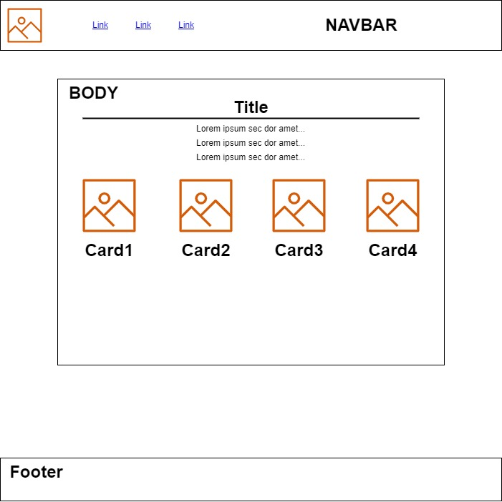

Fonte: Produção dos integrantes da APS¹

A estrutura principal que compõe o website da APS divide cada elemento principal dentro de um bloco (classe-container), onde foi trabalhado com um número de blocos sempre de um a doze dentro da composição de cada elemento pai e seus respectivos filhos entre os blocos dos elementos. Cada bloco contém uma ou mais linhas (classe-row) que contém “n” elementos dentro dela respeitando o tamanho máximo de doze unidades dentro de uma linha que compõe um bloco principal. Estas unidades foram tratadas de forma responsiva utilizando as classes que dizem respeito as media query já existentes dentro do bootstrap, essas que se dividem em xl(extra large), lg(large), md(médium), sm(small) e xs(extra small) e representam tamanhos de tela pré-definidos pelo framework, tornando o código mais eficiente e conciso em sua construção eliminando a necessidade de construir diversos CSS para diferentes viewports de telas, tornando o código de estilização do website da APS ainda mais limpo e organizado.

Para que não houvesse margem para que o código de construção do website da APS, os integrantes ao utilizarem o framework do bootstrap, se atentaram a modificar a estilização de todos os elementos dele importados ao mesmo tempo que se limitavam ao máximo utilizar recursos do mesmo que não fossem para a construção de elementos em forma de grid.

Figura 2 – Primeira construção do site nav/body

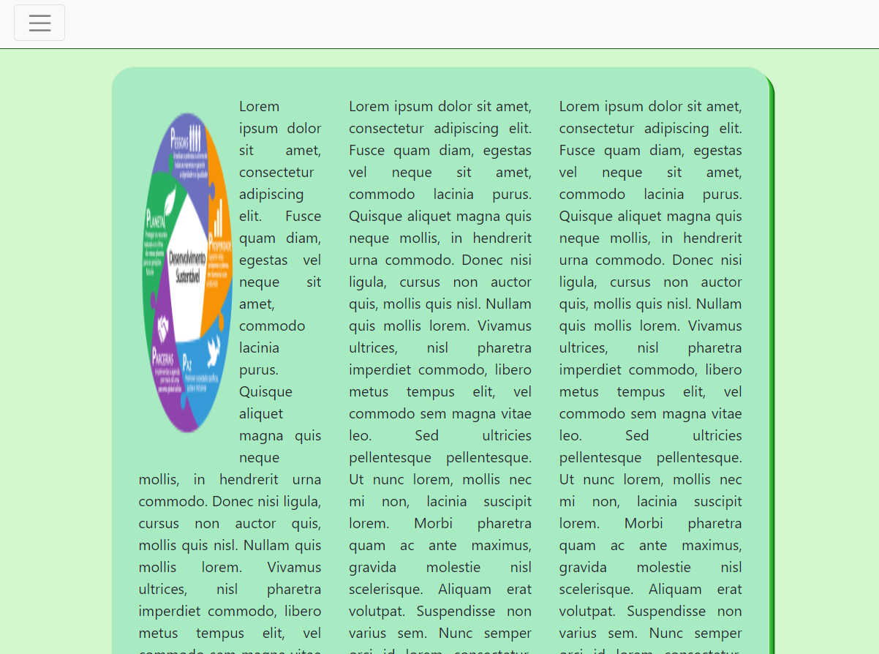

Fonte: Produção dos integrantes da APS²

Após a primeira prototipagem do website da APS, uma apresentação foi feita ao grupo para novas ideias serem discutidas e mais habilidades individuais serem aplicadas, onde Thiago E Cristiano começaram a estilizar as fontes padrões do navegador qual como seu tamanho e alinhamento em conjunto com o Kayque que passou a modificar as cores dos elementos e suas propriedades como borda, sombra, estilização de links e correlatos. Tudo isso somado a revisão minuciosa do Leonel em identação do código para melhor entendimento e visualização do mesmo, tal como prevenção de posteriores erros, eliminando classes, id’s e outros elementos que ficaram em desuso durante a construção do website da APS.

Figura 3 – Primeira construção do site footer

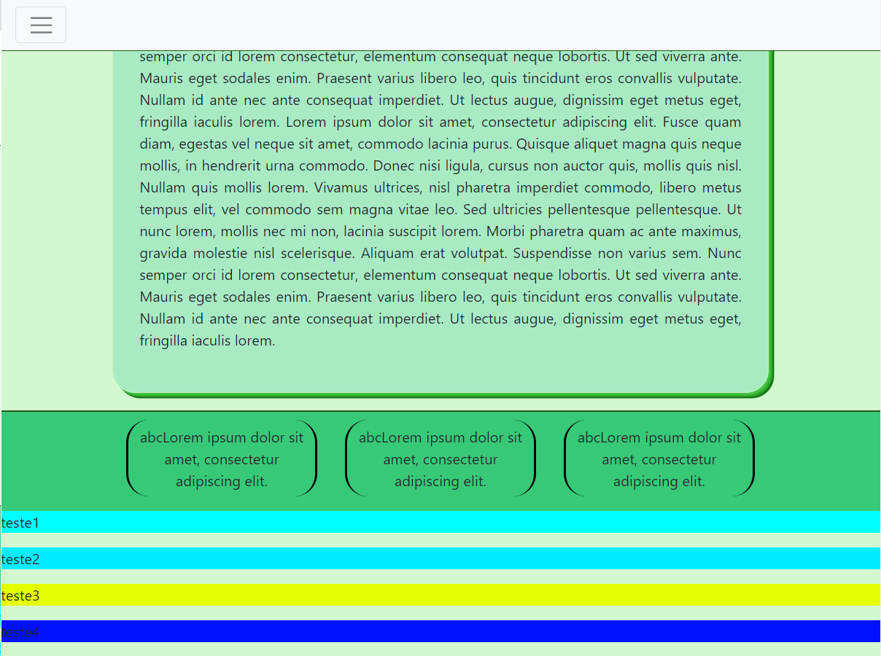

Fonte: Produção dos integrantes da APS³

Com essa primeira prototipagem feita, diversos encontros foram realizados onde cada integrante do grupo agregava mais ideias, conteúdos ou imagens que estariam já presentes no produto final deste desenvolvimento. Uma segunda revisão geral foi feita, onde cada elemento das páginas que compõe o website da APS sofreu alterações ou até mesmo foram removidos, a utilização de dois elementos prontos de biblioteca, o carrossel, foi implementado como uma proposta de página adicional ao projeto, onde estaria sendo exibido diversas imagens referentes ao projeto e até mesmo uma página de formulário padrão, com o intuito de enriquecer a página, mesmo que não funcional por ser meramente ilustrativo.

O corpo principal do website da APS veio a ser o próprio index.html do projeto, onde contém todo conteúdo referente a documentação do projeto e imagens referentes a cada um desses conteúdos. Foi trabalhado em forma de cards, imagens que ao serem acionadas pelo clique do mouse passam a exibir um conteúdo que antes estava escondido pela estilização do CSS.

Figura 4 – Versão final do website

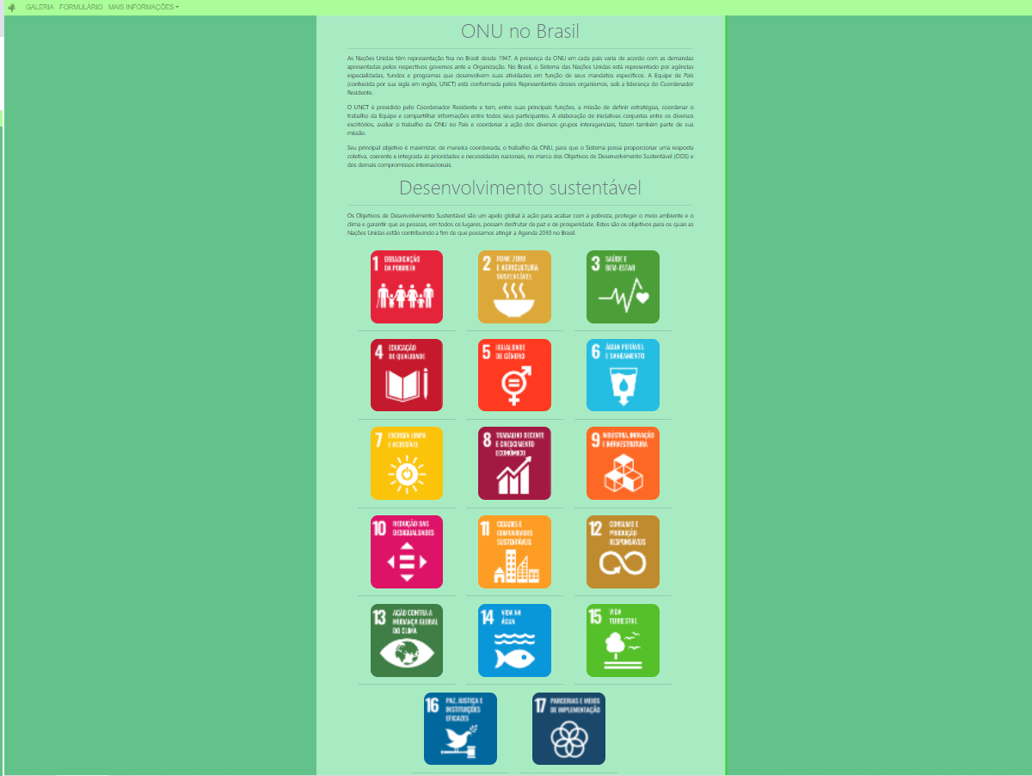

Fonte: Produção dos integrantes da APS

# Considerações finais

Leonel concluiu que existe muita dedicação por parte do governo com o desenvolvimento sustentável, o que é muitíssimo bom. Foi possível conhecer que existem muitos tópicos aos quais são tratados, não só o meio ambiente, como pensava (e muitos pensam, também). Considerou a sustentabilidade ainda mais importante para o planeta, já que ela traz a qualidade de vida e preservação do mesmo. Viu que ela trata da preservação, prosperidade (educação, etc) e crescimento (econômico, infraestrutura, etc). Basicamente aprendeu que o tema tem uma grande importância e deve continuar sendo de conhecimento de toda população, pois é para o bem da mesma.

Rafael, após terminar todas as pesquisas necessárias para a construção de textos referentes aos tópicos contidos dentro da pesquisa, documentação e website da APS, tal qual a pesquisa e estudo necessários para o tratamento das fontes utilizadas, para a formatação necessária destes textos dentro do documento, pesquisas e práticas necessárias também para a construção do website, o que pode ser inferido e que foi de grande utilidade, autoconhecimento e conscientização dentro do assunto discorrido ao longo de todas as etapas.

Kayque afirma: Com este trabalho acabei por descobrir coisas das quais eu nunca tinha pesquisado sobre e também aprendi muito mais sobre minha cidade e alguns de seus feitos que beneficiaram muitas pessoas. Sorocaba é uma cidade do interior, mas que com certeza não se comporta como tal adotando coisas até antes da grande São Paulo, como por exemplo a Aquaponia.

Também tive a oportunidade de treinar as normas ABNT, coisa que no colegial não tive tanto contato e isso me proporcionou uma ideia do que esperar no TCC, oque achei muito útil.

E além de adquirir novos conhecimentos de novas áreas também posso dizer que tive uma experiência muito legal com o trabalho e a convivência com o grupo, onde nos conhecemos melhor, conversamos e também pesquisamos juntos.

Cristiano afirma: Tema interessante, importante e atual. Descobri muitas coisas em Sorocaba, das quais eu não tinha conhecimento. Tanto por parte da prefeitura, quanto de empresas privadas e universidades daqui. Relembrei algumas coisas e aprendi outras. Por exemplo, que a tecnologia pode ser aliada para o bem do meio ambiente e da sustentabilidade, mas também para o mal, quando cria um produto ou uma nova necessidade que vai levar a exploração e degradação da natureza e consequentemente do homem. Também abriu minha visão para as inúmeras possibilidades de desenvolver tecnologias e softwares para ajudar na sustentabilidade.

Thiago afirma: seria plausível dizer que após esta atividade, não só pude desenvolver uma noção maior, mas também como fui capaz de aplicar meus conhecimentos e estudos relacionados a todo o ambiente no qual fui inserido e adequadamente tutorado. O ensino prático e a convivência com os colegas não poderiam ser deixados de lado, outrora que todos estes agora me auxiliaram das melhores formas possíveis, um grupo nunca é só um grupo, e sim uma família.

Novamente referente ao trabalho, é válido ressaltar que todo esse aprendizado não foi em vão, e com certeza vão me agregar frutos no futuro.

# Referencial bibliográfico

COM MAIOR ESCOLARIDADE, NEGROS GANHAM UM TERÇO A MENOS QUE SALÁRIO DE BRANCOS. **Smetal**, 2017. Disponível em: <https://www.smetal.org.br/imprensa/com-maior-escolaridade-negros-ganham-um-terco-a-menos-que-salario-de-brancos/20171116-120730-a724>. Acesso em: 23 de abr. de 2022.

CAMPOS, Letícia. Prefeitura amplia coleta seletiva em ruas dos bairros Wanel Ville, Jardim Villagio Torino e Nova Sorocaba. **Prefeitura de Sorocaba**, 2019. Disponível em: <https://agencia.sorocaba.sp.gov.br/prefeitura-amplia-coleta-seletiva-em-ruas-dos-bairros-wanel-ville/>. Acesso em: 23 de abr. de 2022.

PROGRAMA DE DESPOLUIÇÃO DO RIO SOROCABA. **Saae Sorocaba**, [s.d.]. Disponível em: <https://www.saaesorocaba.com.br/programa-de-despoluicao-do-rio-sorocaba/>. Acesso em: 23 de abr. de 2022.

SOROCABA MANTÉM BONS ÍNDICES. **Jornal Cruzeiro**, 2021. Disponível em: <https://www.jornalcruzeiro.com.br/opiniao/editorial/2021/04/671408-sorocaba-mantem-bons-indices.html >. Acesso em: 23 de abr. de 2022.

ANDRADE, Marcelo. Sorocaba é a 10ª cidade com maior investimento próprio por habitante na saúde pública. **Prefeitura de Sorocaba**, 2019. Disponível em: <https://agencia.sorocaba.sp.gov.br/sorocaba-e-a-10a-cidade-com-maior-investimento-proprio/>. Acesso em: 24 de abr. de 2022.

MONTEIRO, Lucas. Cadastro Único passará a ser feito nas unidades do Cras. **Prefeitura de Sorocaba**, 2018. Disponível em: <https://agencia.sorocaba.sp.gov.br/cadastro-unico-passara-a-ser-feito-nas-unidades-do-cras/>. Acesso em: 24 de abr. de 2022.

SEABAN PROMOVE SEMINÁRIO DE CONSCIENTIZAÇÃO CULTURA AFRO-BRASILEIRA E PREVENÇÃO À OBESIDADE INFANTIL. **Sorocaba**, 2019. Disponível em: <http://www.sorocaba.sp.gov.br/anexos/SECOM%2FJornal-do-Municipio%2F2019/2236%20-%2004%20%20DE%20ABRIL%20DE%202019.pdf>. Acesso em: 24 de abr. de 2022.

FERNANDES, Carol. Prefeitura de Sorocaba será a primeira do Brasil a utilizar o sistema de Aquaponia de maneira social. **Prefeitura de Sorocaba**, 2019. Disponível em: <https://agencia.sorocaba.sp.gov.br/prefeitura-de-sorocaba-sera-a-primeira-do-brasil-a-utilizar/>. Acesso em: 7 de maio de 2022.

ONDE ENCONTRAR PRODUTOS ORGÂNICOS E NATURAIS EM SOROCABA. **Agenda Sorocaba**, 2022. Disponível em: <https://agendasorocaba.com.br/listas-novidades/onde-encontrar-produtos-organicos-e-naturais-em-sorocaba/>. Acesso em: 7 de maio de 2022.

UBSS DE SOROCABA VÃO OFERECER AUXÍLIO PELO WHATSAPP. **Jornal Cruzeiro**, 2020. Disponível em: <https://www.jornalcruzeiro.com.br/sorocaba/ubss-de-sorocaba-vao-oferecer-auxilio-pelo-whatsapp/>. Acesso em: 7 de maio de 2022.

MORAES, André. Número de adolescentes grávidas cresce 11% em 4 anos em Sorocaba. **Jornal Cruzeiro**, 2014. Disponível em: <https://www2.jornalcruzeiro.com.br/materia/524059/numero-de-adolescentes-gravidas-cresce-11-em-4-anos-em-sorocaba>. Acesso em: 8 de maio de 2022.

MARTINS, Ana Claudia. Mortes no trânsito caem pela metade em Sorocaba, aponta Infosiga. **Jornal Cruzeiro**, 2022. Disponível em: <https://www.jornalcruzeiro.com.br/sorocaba/noticias/2022/03/690886-mortes-no-transito-caem-pela-metade.html>. Acesso em: 8 de maio de 2022.

SANTOS, Regina Helena. Analfabetismo cai para 3,1% em Sorocaba. **Jornal Cruzeiro**, 2011. Disponível em: <https://www2.jornalcruzeiro.com.br/materia/344393/analfabetismo-cai-para-31-em-sorocaba>. Acesso em: 14 de maio de 2022.

SISTEMA MUNICIPAL DE INFORMAÇÕES E INDICADORES CULTURAIS. **Cultura Sorocaba**, [s.d.]. Disponível em: <https://cultura.sorocaba.sp.gov.br/mapeamento/saiba-mais/>. Acesso em: 14 de maio de 2022.

IDEB MOSTRA QUE SOROCABA ATINGIU A META DETERMINADA PELO MEC. **Jornal Cruzeiro**, 2020. Disponível em: <https://www.jornalcruzeiro.com.br/sorocaba/ideb-mostra-que-sorocaba-atingiu-a-meta/>. Acesso em: 15 de maio de 2022.

JACINTO, Daniela. Faltam dados oficiais sobre feminicídio em Sorocaba. **Jornal Cruzeiro**, 2020. Disponível em: <https://www.jornalcruzeiro.com.br/sorocaba/faltam-dados-oficiais-sobre-feminicidio-em-sorocaba/>. Acesso em: 15 de maio de 2022.

SCINOCCA, Marcel. Desperdício de água é desafio para a Região Metropolitana de Sorocaba. **Jornal Cruzeiro**, 2022. Disponível em: <https://www.jornalcruzeiro.com.br/sorocaba/noticias/2022/01/687173-desperdicio-de-agua-e-desafio-para-a-regiao-metropolitana-de-sorocaba.html>. Acesso em: di 15 de maio de 2022.

PROGRAMA DE REDUÇÃO DE PERDAS DO SAAE-SOROCABA PROMOVE MELHORIAS NO SISTEMA QUE ATENDE AO CAMPOLIM. **Saae Sorocaba**, 2021. Disponível em: <https://www.saaesorocaba.com.br/programa-de-reducao-de-perdas-do-saae-sorocaba-promove-melhorias-no-sistema-que-atende-ao-campolim/>. Acesso em: 15 de maio de 2022.

SOROCABA REGISTRA DESEMPENHO POSITIVO EM GERAÇÃO DE EMPREGO PELO TERCEIRO MÊS SEGUIDO. **Prefeitura de Sorocaba**, 2021. Disponível em: <https://noticias.sorocaba.sp.gov.br/sorocaba-registra-desempenho-positivo-em-geracao-de-emprego/>. Acesso em: 15 de maio de 2022.

SHIKAMA, Felipe. Desemprego bate recorde em Sorocaba com 6.979 vagas fechadas, **Jornal Cruzeiro**, 2020. Disponível em: <https://www.jornalcruzeiro.com.br/economia/desemprego-bate-recorde-em-sorocaba-com-6-979-vagas-fechadas/>. Acesso em: 15 de maio de 2022.

SCINOCCA, Marcel. PIB per capita de Sorocaba é o 5º maior da Região Metropolitana. **Jornal Cruzeiro**, 2022. Disponível em: <https://www.jornalcruzeiro.com.br/sorocaba/noticias/2022/01/686906-pib-per-capita-de-sorocaba-e-o-5-maior-da-regiao-metropolitana.html>. Acesso em: 15 de maio de 2022.

JESUS, Kethlyn. Governo do Estado anuncia investimentos em infraestrutura urbana na Região de Sorocaba. **Desenvolvimento Regional**, 2022. Disponível em: <https://www.sdr.sp.gov.br/governo-do-estado-anuncia-investimentos-em-infraestrutura-urbana-na-regiao-de-sorocaba/>. Acesso em: 15 de maio de 2022.

ÍNDICE DE DESENVOLVIMENTO SUSTENTÁVEL DAS CIDADES. **IDSC**, [s.d.]. Disponível em: <https://idsc-br.sdgindex.org/profiles/sorocaba-sp>. Acesso em: 23 de abr. de 2022.

NILSON, João. Qualidade da água do rio Pericumã e sua relação com ocupação urbana em Pinheiro-ma. **Repositório UFPA**, 2017. Disponível em: <http://repositorio.ufpa.br/jspui/bitstream/2011/10757/1/Dissertacao_QualidadeAguaRio.pdf>. Acesso em: 11 de maio de 2022.

FÁTIMA, Márcia de. O feminicídio em teses e dissertação estre 2009 e 2018. **Docplayer**, 2020. Disponível em: <http://docplayer.com.br/226542241-Universidade-federal-da-grande-dourados-mestrado-em-letras-marcia-de-fatima-sauro-silva-o-feminicidio-em-teses-e-dissertacoes-entre-2009-e-2018.html>. Acesso em: 11 de maio de 2022.

CARLOS, Luiz. Gestão da água em edificações públicas. **Repositório UFPA**, 2010. Disponível em: <https://repositorio.ufba.br/bitstream/ri/18602/1/GEST%c3%83O%20DA%20%c3%81GUA%20EM%20EDIFICA%c3%87%c3%95ES%20P%c3%9aBLICAS.pdf>. Acesso em: 11 de maio de 2022.

SARRUS, Mendel. Análises associadas entre o saneamento e a saúde, segundo dois últimos CENSOIBGE 2000/2010 em Boa Vista/RR. **Docplayer**, 2015. Disponível em: <https://docplayer.com.br/191966194-Universidade-federal-de-roraima-pro-reitoria-de-graduacao-centro-de-ciencias-e-tecnologia-departamento-de-engenharia-civil.html>. Acesso em: 11 de maio de 2022.

# Anexos

index:

<!DOCTYPE html>

<html>

<head>

<meta charset="utf-8">

<meta http-equiv="X-UA-Compatible" content="IE=edge">

<title>Desenvolvimento Sustentável</title>

<meta name="description" content="An interactive getting started guide for Brackets.">

<link rel="stylesheet" href="css/bootstrap.css">

<link rel="icon" href="images/homebtn.png">

<link rel="stylesheet" href="css/stylesheet.css">

</head>

<body class="backimg">

<nav class="navbar navbar-expand-lg sticky-top navcolor navbar-light bg-light">

<div>

<button class="navbar-toggler" type="button" data-toggle="collapse" data-target="#navbarSupportedContent" aria-controls="navbarSupportedContent" aria-expanded="false" aria-label="Toggle navigation">

<span class="navbar-toggler-icon"></span>

</button>

</div>

<div class="collapse navbar-collapse navcolor" id="navbarSupportedContent">

<ul class="navbar-nav mr-auto">

<li class="nav-item">

<a class="nav-link main-nav img-home" href="index.html"><img class="img-nav" alt="" src="images/homebtn.png"></a>

</li>

<li class="nav-item">

<a class="nav-link main-nav" href="gallery.html">GALERIA</a>

</li>

<li class="nav-item">

<a class="nav-link main-nav" href="form.html">FORMULÁRIO</a>

</li>

<li class="nav-item dropdown">

<a class="nav-link dropdown-toggle" href="#" id="navbarDropdown" role="button" data-toggle="dropdown" aria-haspopup="true" aria-expanded="false">MAIS INFORMAÇÕES</a>

<div class="dropdown-menu navcolor" aria-labelledby="navbarDropdown">

<a class="dropdown-item drop" href="https://www.unip.br/" target="_blank">UNIP</a>

<a class="dropdown-item drop" href="https://idsc-br.sdgindex.org/" target="_blank">IDSC</a>

</div>

</li>

</ul>

</div>

</nav>

<div class="container div_body">

<div class="row">

<div class="col-12">

<h1 class="display-4 text-muted">ONU no Brasil</h1>

<hr>

<p>As Nações Unidas têm representação fixa no Brasil desde 1947. A presença da ONU em cada país varia de acordo com as demandas apresentadas pelos respectivos governos ante a Organização. No Brasil, o Sistema das Nações Unidas está representado por agências especializadas, fundos e programas que desenvolvem suas atividades em função de seus mandatos específicos. A Equipe de País (conhecida por sua sigla em inglês, UNCT) está conformada pelos Representantes desses organismos, sob a liderança do Coordenador Residente.</p>

<p>O UNCT é presidido pelo Coordenador Residente e tem, entre suas principais funções, a missão de definir estratégias, coordenar o trabalho da Equipe e compartilhar informações entre todos seus participantes. A elaboração de iniciativas conjuntas entre os diversos escritórios, avaliar o trabalho da ONU no País e coordenar a ação dos diversos grupos interagenciais, fazem também parte de sua missão.</p>

<p>Seu principal objetivo é maximizar, de maneira coordenada, o trabalho da ONU, para que o Sistema possa proporcionar uma resposta coletiva, coerente e integrada às prioridades e necessidades nacionais, no marco dos Objetivos de Desenvolvimento Sustentável (ODS) e dos demais compromissos internacionais.</p>

<h1 class="display-4 text-muted">Desenvolvimento sustentável</h1>

<hr>

<p>Os Objetivos de Desenvolvimento Sustentável são um apelo global à ação para acabar com a pobreza, proteger o meio ambiente e o clima e garantir que as pessoas, em todos os lugares, possam desfrutar de paz e de prosperidade. Estes são os objetivos para os quais as Nações Unidas estão contribuindo a fim de que possamos atingir a Agenda 2030 no Brasil.</p>

<div id="accordion">

<div class="container">

<div class="row col-12">

<div class="card col-xl-4 col-lg-4 col-md-12 col-sm-12 col-xs-12">

<div class="card-header img-center">

<button class="btn btn-link" data-target="#collapse1" data-toggle="collapse">

<img alt="Erradicação da pobreza" title="Erradicação da pobreza" src="images/theme1.png">

</button>

</div>

<div class="collapse" id="collapse1" data-parent="#accordion">

<div class="card-body">

<h3>Erradicação da pobreza</h3>

<p>Erradicar a pobreza em todas as formas e em todos os lugares</p>

</div>

</div>

</div>

<div class="card col-xl-4 col-lg-4 col-md-12 col-sm-12 col-xs-12">

<div class="card-header img-center">

<button class="btn btn-link" data-target="#collapse2" data-toggle="collapse">

<img alt="" src="images/theme2.png">

</button>

</div>

<div class="collapse" id="collapse2" data-parent="#accordion">

<div class="card-body">

<h3>Fome zero e agricultura sustentável</h3>

<p>Erradicar a fome, alcançar a segurança alimentar, melhorar a nutrição e promover a agricultura sustentável</p>

</div>

</div>

</div>

<div class="card col-xl-4 col-lg-4 col-md-12 col-sm-12 col-xs-12">

<div class="card-header img-center">

<button class="btn btn-link" data-target="#collapse3" data-toggle="collapse">

<img alt="" src="images/theme3.png">

</button>

</div>

<div class="collapse" id="collapse3" data-parent="#accordion">

<div class="card-body">

<h3>Saúde e bem-estar</h3>

<p>Garantir o acesso à saúde de qualidade e promover o bem-estar para todos, em todas as idades</p>

</div>

</div>

</div>

</div>

</div>

<div class="container">

<div class="row col-12">

<div class="card col-xl-4 col-lg-4 col-md-12 col-sm-12 col-xs-12">

<div class="card-header img-center">

<button class="btn btn-link" data-target="#collapse4" data-toggle="collapse">

<img alt="" src="images/theme4.png">

</button>

</div>

<div class="collapse" id="collapse4" data-parent="#accordion">

<div class="card-body">

<h3>Vida na água</h3>

<p>Garantir o acesso à educação inclusiva, de qualidade e equitativa, e promover oportunidades de aprendizagem ao longo da vida para todos</p>

</div>

</div>

</div>

<div class="card col-xl-4 col-lg-4 col-md-12 col-sm-12 col-xs-12">

<div class="card-header img-center">

<button class="btn btn-link" data-target="#collapse5" data-toggle="collapse">

<img alt="" src="images/theme5.png">

</button>

</div>

<div class="collapse" id="collapse5" data-parent="#accordion">

<div class="card-body">

<h3>Igualdade de gênero</h3>

<p>Alcançar a igualdade de gênero e empoderar todas as mulheres e meninas</p>

</div>

</div>

</div>

<div class="card col-xl-4 col-lg-4 col-md-12 col-sm-12 col-xs-12">

<div class="card-header img-center">

<button class="btn btn-link" data-target="#collapse6" data-toggle="collapse">

<img alt="" src="images/theme6.png">

</button>

</div>

<div class="collapse" id="collapse6" data-parent="#accordion">

<div class="card-body">

<h3>Água potável e saneamento</h3>

<p>Garantir a disponibilidade e a gestão sustentável da água potável e do saneamento para todos</p>

</div>

</div>

</div>

</div>

</div>

<div class="container">

<div class="row col-12">

<div class="card col-xl-4 col-lg-4 col-md-12 col-sm-12 col-xs-12">

<div class="card-header img-center">

<button class="btn btn-link" data-target="#collapse7" data-toggle="collapse">

<img alt="" src="images/theme7.png">

</button>

</div>

<div class="collapse" id="collapse7" data-parent="#accordion">

<div class="card-body">

<h3>Energia limpa e acessível</h3>

<p>Garantir o acesso a fontes de energia fiáveis, sustentáveis e modernas para todos</p>

</div>

</div>

</div>

<div class="card col-xl-4 col-lg-4 col-md-12 col-sm-12 col-xs-12">

<div class="card-header img-center">

<button class="btn btn-link" data-target="#collapse8" data-toggle="collapse">

<img alt="" src="images/theme8.png">

</button>

</div>

<div class="collapse" id="collapse8" data-parent="#accordion">

<div class="card-body">

<h3>Trabalho decente e desenvolvimento econômico</h3>

<p>Promover o crescimento econômico inclusivo e sustentável, o emprego pleno e produtivo e o trabalho digno para todos</p>

</div>

</div>

</div>

<div class="card col-xl-4 col-lg-4 col-md-12 col-sm-12 col-xs-12">

<div class="card-header img-center">

<button class="btn btn-link" data-target="#collapse9" data-toggle="collapse">

<img alt="" src="images/theme9.png">

</button>

</div>

<div class="collapse" id="collapse9" data-parent="#accordion">

<div class="card-body">

<h3>Indústria, inovação e infraestrutura</h3>

<p>Construir infraestruturas resilientes, promover a industrialização inclusiva e sustentável e fomentar a inovação</p>

</div>

</div>

</div>

</div>

</div>

<div class="container">

<div class="row col-12">

<div class="card col-xl-4 col-lg-4 col-md-12 col-sm-12 col-xs-12">

<div class="card-header img-center">

<button class="btn btn-link" data-target="#collapse10" data-toggle="collapse">

<img alt="" src="images/theme10.png">

</button>

</div>

<div class="collapse" id="collapse10" data-parent="#accordion">

<div class="card-body">

<h3>Redução das desigualdades</h3>

<p>Reduzir as desigualdades no interior dos países e entre países</p>

</div>

</div>

</div>

<div class="card col-xl-4 col-lg-4 col-md-12 col-sm-12 col-xs-12">

<div class="card-header img-center">

<button class="btn btn-link" data-target="#collapse11" data-toggle="collapse">

<img alt="" src="images/theme11.png">

</button>

</div>

<div class="collapse" id="collapse11" data-parent="#accordion">

<div class="card-body">

<h3>Cidades e comunidades sustentáveis</h3>

<p>Tornar as cidades e comunidades mais inclusivas, seguras, resilientes e sustentáveis</p>

</div>

</div>

</div>

<div class="card col-xl-4 col-lg-4 col-md-12 col-sm-12 col-xs-12">

<div class="card-header img-center">

<button class="btn btn-link" data-target="#collapse12" data-toggle="collapse">

<img alt="" src="images/theme12.png">

</button>

</div>

<div class="collapse" id="collapse12" data-parent="#accordion">

<div class="card-body">

<h3>Consumo e produção responsáveis</h3>

<p>Garantir padrões de consumo e de produção sustentáveis</p>

</div>

</div>

</div>

</div>

</div>

<div class="container">

<div class="row col-12">

<div class="card col-xl-4 col-lg-4 col-md-12 col-sm-12 col-xs-12">

<div class="card-header img-center">

<button class="btn btn-link" data-target="#collapse13" data-toggle="collapse">

<img alt="" src="images/theme13.png">

</button>

</div>

<div class="collapse" id="collapse13" data-parent="#accordion">

<div class="card-body">

<h3>Ação contra a mudança global do clima</h3>

<p>Adotar medidas urgentes para combater as alterações climáticas e os seus impactos</p>

</div>

</div>

</div>

<div class="card col-xl-4 col-lg-4 col-md-12 col-sm-12 col-xs-12">

<div class="card-header img-center">

<button class="btn btn-link" data-target="#collapse14" data-toggle="collapse">

<img alt="" src="images/theme14.png">

</button>

</div>

<div class="collapse" id="collapse14" data-parent="#accordion">

<div class="card-body">

<h3>Vida na água</h3>

<p>Conservar e usar de forma sustentável os oceanos, mares e os recursos marinhos para o desenvolvimento sustentável</p>

</div>

</div>

</div>

<div class="card col-xl-4 col-lg-4 col-md-12 col-sm-12 col-xs-12">

<div class="card-header img-center">

<button class="btn btn-link" data-target="#collapse15" data-toggle="collapse">

<img alt="" src="images/theme15.png">

</button>

</div>

<div class="collapse" id="collapse15" data-parent="#accordion">

<div class="card-body">

<h3>Vida terrestre</h3>

<p>Proteger, restaurar e promover o uso sustentável dos ecossistemas terrestres, gerir de forma sustentável as florestas, combater a desertificação, travar e reverter a degradação dos solos e travar a perda da biodiversidade</p>

</div>

</div>

</div>

</div>

</div>

<div class="container">

<div class="row col-12">

<div class="col-2"></div>

<div class="card col-xl-4 col-lg-4 col-md-12 col-sm-12 col-xs-12">

<div class="card-header img-center">

<button class="btn btn-link" data-target="#collapse16" data-toggle="collapse">

<img alt="" src="images/theme16.png">

</button>

</div>

<div class="collapse" id="collapse16" data-parent="#accordion">

<div class="card-body">

<h3>Paz, justiça e instituições eficazes</h3>

<p>Promover sociedades pacíficas e inclusivas para o desenvolvimento sustentável, proporcionar o acesso à justiça para todos e construir instituições eficazes, responsáveis e inclusivas a todos os níveis</p>

</div>

</div>

</div>

<div class="card col-xl-4 col-lg-4 col-md-12 col-sm-12 col-xs-12">

<div class="card-header img-center">

<button class="btn btn-link" data-target="#collapse17" data-toggle="collapse">

<img alt="" src="images/theme17.png">

</button>

</div>

<div class="collapse" id="collapse17" data-parent="#accordion">

<div class="card-body">

<h3>Parcerias e meios de implementação</h3>

<p>Reforçar os meios de implementação e revitalizar a parceria global para o desenvolvimento sustentável</p>

</div>

</div>

</div>

<div class="col-2"></div>

</div>

</div>

</div>

</div>

</div>

</div>

<footer>

<div class="container col-12">

<div class="row">

<div class="col-xl-4 col-lg-4 col-md-11 col-sm-11 col-xs-11 div-footer">

<ul class="footer-list">

<h6>Integrantes</h6>

<li class="list-item">Cristiano José de Oliveira</li>

<li class="list-item">Leonel Balduino</li>

<li class="list-item">Kayque Augusto Ferreira Costa</li>

<li class="list-item">Rafael Rodrigues da Conceição</li>

<li class="list-item">Thiago Ribeiro Belino</li>

</ul>

</div>

<div class="col-xl-4 col-lg-4 col-md-11 col-sm-11 col-xs-11 div-footer">

<ul class="footer-list">

<h6>Ferramentas utilizadas</h6>

<p><a class="a-footer" href="https://getbootstrap.com/"><img alt="" class="ico-footer" src="images/bootstrap-ico.png">Boostrap - Framework</a></p>

<p><a class="a-footer" href="https://www.w3schools.com/"><img alt="" class="ico-footer" src="images/w3schools-icon.png">W3Schools - Fonte</a></p>

<p><a class="a-footer" href="https://brackets.io/"><img alt="" class="ico-footer" src="images/brackets-icon.png">Brackets - Editor</a></p>

</ul>

</div>

<div class="col-xl-4 col-lg-4 col-md-11 col-sm-11 col-xs-11 div-footer">

<ul class="footer-list">

<h6>UNIP</h6>

<li><a href="https://www.unip.br/">Página inicial</a></li>

<li>0800 010 9000</li>

</ul>

</div>

</div>

<div class="row">

<div class="col-lg-12">

<p class="copyright">Copyright © 2022-2022 - Integrantes do grupo - APS - Desenvolvimento sustentável</p>

</div>

</div>

</footer>

<script src="https://code.jquery.com/jquery-3.3.1.slim.min.js" integrity="sha384-q8i/X+965DzO0rT7abK41JStQIAqVgRVzpbzo5smXKp4YfRvH+8abtTE1Pi6jizo" crossorigin="anonymous"></script>

<script src="https://cdn.jsdelivr.net/npm/popper.js@1.14.7/dist/umd/popper.min.js" integrity="sha384-UO2eT0CpHqdSJQ6hJty5KVphtPhzWj9WO1clHTMGa3JDZwrnQq4sF86dIHNDz0W1" crossorigin="anonymous"></script>

<script src="https://cdn.jsdelivr.net/npm/bootstrap@4.3.1/dist/js/bootstrap.min.js" integrity="sha384-JjSmVgyd0p3pXB1rRibZUAYoIIy6OrQ6VrjIEaFf/nJGzIxFDsf4x0xIM+B07jRM" crossorigin="anonymous"></script>

</body>

</html>

# FICHAS OFICIAIS DE ATIVIDADES PRÁTICAS SUPERVISIONADAS DOS INTEGRANTES

